Выводы по тестовому заданию

Выполнил Остапенко Демид

Исходя из статистики, которую можно увидеть из файла после выполнения скрипта видно, что самый популярный объект со стороны администраторов это тип Photo – постов с ним было 426, что во много раз превышает количество постов другого контента. Это вполне логично, ведь фотографии привлекают внимание людей сильнее, нежели обычный текст или ссылка.

Однако, благодаря статистической информации, мы можем увидеть, какие из постов вызывают наибольшую отдачу. Для более наглядного представления информации, создадим гистограмму в Excel:

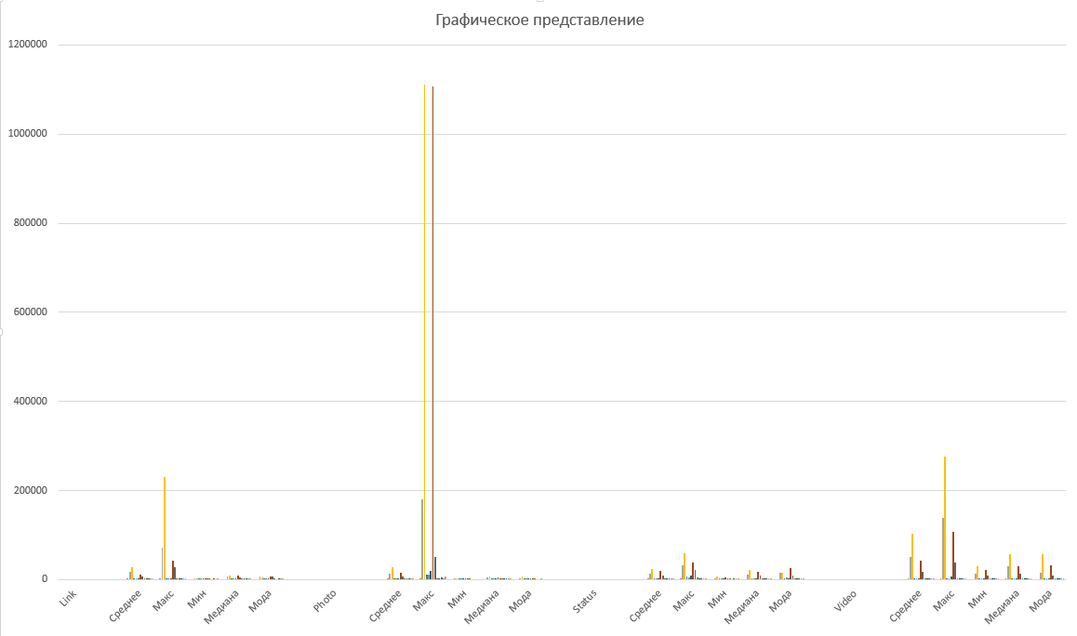

Видно, что тип Photo собрал максимальные цифры в показах и охвате, однако, это не показывает реальной картины, так как один пост с фотографией может стать сверхпопулярным. Для того чтобы увидеть более реальную информацию, уберем статистику по максимуму и построим гистограмму заново:

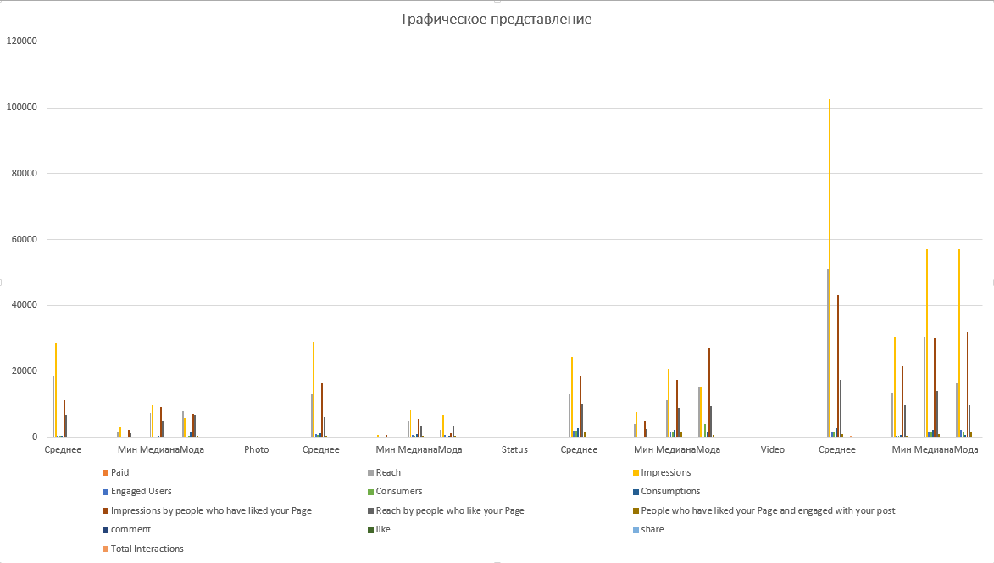

В данной гистограмме явными лидерами по популярности среди пользователей соц. сети явно являются посты с типом Video. По статистическим данным данный тип собирает больший средний и медианный охват, показы, а также больше комментариев, лайков и репостов, нежели любой другой из типов. Но, к сожалению, в выборке было лишь 7 постов с Video, что при бОльшем количестве постов с данным типом может дать большое среднеквадратичное отклонение от нынешней информации и картина может быть совсем другой.

**Выводы**: Опираясь на статистические данные можно сказать, что наибольшей отдачей среди пользователей являются посты с типом Video, скорее всего данная страница соц. сети заточена на информацию в видео формате (например, спорт или видеоблог). Однако говорить о этом, как о последней истине нельзя, поскольку в выборке количество элементов данного типа мало (в 60 раз меньше постов с фото), так что при большем объеме постов с типом Video данные могут показать другую картину.

P.S. При расчете статистических данных я намеренно убрал из выборки некоторые поля, которые при расчете не дали бы никакой информации (поля Type, Category, Month, Weekday, Hour) и добавил по ним некоторую статистическую информацию в конце файла Excel.